**Серия “Организация”**

**Инструкция по оформлению заказа покупателя в 1С для контрагента ВЭД**

В папку должности менеджеров по продажам и ВЭД

От 03.09.2021

После получения от клиента подтверждения заказа

Далее необходимо выполнить следующие действия:

1. Открыть удалённый рабочий стол, в котором открыть программу 1С Беги
2. Выбрать вкладку **«Продажи»** 🡪 **«Заказы покупателей»**.

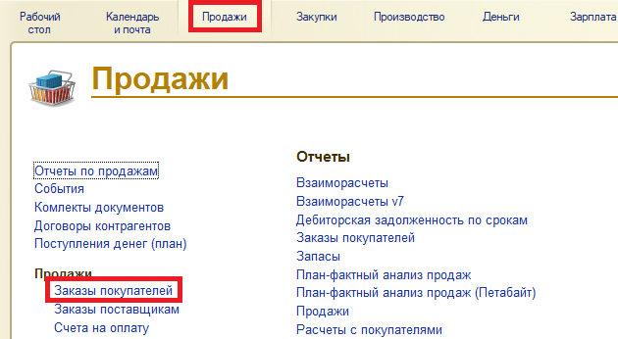

1. Создать новый заказ нажав на кнопку **«+Создать»** 
2. Заполнить раздел Основные данные заказа:

4.1. Дата отгрузки – дата готовности заказа,согласованная с РО2 и РО4

4.2. Организация – *ПАК ИНДУСТРИЯ*

4.3. Контрагент – Выбрать контрагента

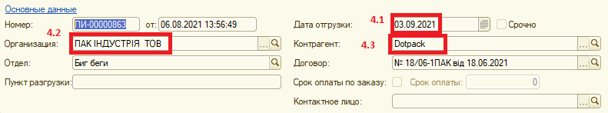

1. Внести номенклатуру нажав на кнопку **«+Добавить»** и заполнить данные номенклатуры:

5.1. Номенклатура – *выбрать номенклатуру из списка*

5.2. Количество – *согласно заявке покупателя*

5.3. Цена – *согласно коммерческому предложению*

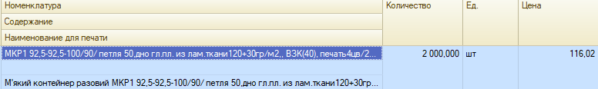

1. Заполнить поле комментарий, при необходимости.
2. В правом верхнем углу нажать кнопку **«Все действия»** 🡪 **«Расчёт себестоимости»**.

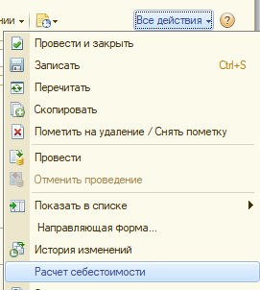

1. В изменившейся нижней части заказа нажать кнопку **«Заполнить»** 🡪 **«Спецификации»**.
   1. Должна заполниться строчка «Спецификация» выбранной номенклатурой.
   2. В ячейке «ЗП» поставить стоимость работы 1го бега, согласно таблице, полученной от РО4.
   3. В ячейке «Доставка» поставить стоимость доставки 1го бега (стоимость доставки согласовать с НО12.
   4. В ячейке «Откат», стоимость отката (сумма отката/кол-во бегов) (согласовывается с РО2)
   5. В ячейке «Стоимость печати» поставить стоимость печати на 1 бег (1 сторона - 4,70грн., 2 стороны – 5,90грн.)
   6. В ячейке «Поддон» стоимость поддона (в случае отгрузки на поддонах) из расчёта на 1 бег (кол-во всех поддонов/кол-во бегов в партии). *Как правило: маленькие и средние от 200шт. до 350шт. на 1 поддон, большие до 200шт. на 1 поддон.*
   7. В ячейке «Чехол» поставить стоимость чехла (в случае отгрузки бегов в чехлах, в 1 упаковке 25шт. бегов). *Как правило 0,5 грн. на 1 бег.*

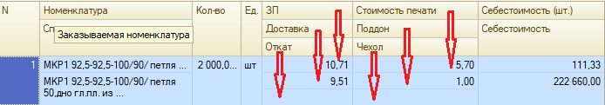

1. В правой части заказа заполнить столбец «Цена(план)» стоимость материалов внести согласно таблице, полученной от РО4 и/или НО10.

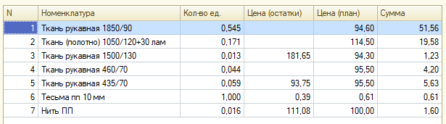

1. Провести документ нажав кнопку **«Провести»**. 
2. В правом верхнем углу выбрать **«Создать на основании»** 🡪 **«Заказ на производство».**

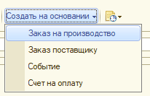

1. В сформировавшемся документе «Заказ на производство» заполнить следующие поля:
   1. Состояние заказа – *В работе*
   2. Свойство | Измерение – Внести все параметры биг-бега с учётом всех нюансов

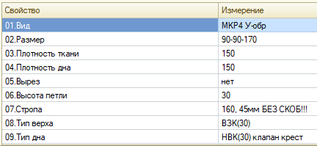

* 1. При необходимости дополнительной информации внести её в комментарий



1. Провести документ нажав кнопку **«Провести».** 
2. В этом же «Заказе на производство» назначить задание НО12 на:

- поиск машины в случае доставки заказа за нас счёт

- принятие машины, в случае самовывоза заказа клиентом

в правом верхнем углу выбрать:

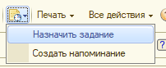

1. Заполнить следующие поля:
   1. Задание:

*- Найти машину и сформировать пакет документов «КОНТРАГЕНТ», «дата отгрузки» -* в случае доставки заказа

*- Сформировать комплект документов и принять машину «КОНТРАГЕНТ», «дата отгрузки»* - в случае самовывоза заказа

* 1. Исполнитель – *НО12 (выбрать сотрудника согласно оргсхеме)*
  2. Срок исполнения - *Дата отгрузки*
  3. Заполнить содержание (пример) - *Сформировать комплект документов и принять машину IRPLAST 13.09, 500шт.*

1. В нижней части задания поставить Дату и время проверки исполнения задания.



1. Нажать кнопку **«Сохранить и закрыть».** 
2. За день готовности заказа необходимо продублировать задачу, сообщением в Телеграмм, сотрудника (согласно оргсхеме) Секция складского учёта.

Пример:

Соблюдая правила, описанные в данной инструкции, новые сотрудники не будут находиться в состоянии замешательства, не будут замедлять процессы и отвлекать коллег от выполнения ЦКП.